

**О внесении изменений в приказ Председателя Агентства Республики Казахстан по статистике от 27 января 2014 года № 14 "Об утверждении регламента государственной услуги "Представление статистической информации, не предусмотренной графиком распространения официальной статистической информации"**

***Утративший силу***

Приказ Председателя Агентства Республики Казахстан по статистике от 30 июня 2014 года № 109. Зарегистрирован в Министерстве юстиции Республики Казахстан 30 июля 2014 года № 9650. Утратил силу приказом Министра национальной экономики Республики Казахстан от 27 апреля 2015 года № 359

      Сноска. Утратил силу приказом Министра национальной экономики РК от 27.04.2015 № 359 (вводится в действие по истечении десяти календарных дней после дня его первого официального опубликования).

      В целях проведения в соответствие с утвержденными Правилами по разработке стандартов и регламентов государственных услуг, а также в соответствии с подпунктом 2) статьи 10 Закона Республики Казахстан «О государственных услугах», **ПРИКАЗЫВАЮ:**   
      1. Внести в приказ Председателя Агентства Республики Казахстан по статистике от 27 января 2014 года № 14 «Об утверждении регламента государственной услуги «Представление статистической информации, не предусмотренной графиком распространения официальной статистической информации» (зарегистрированный в Реестре государственной регистрации нормативных правовых актов под № 9175, опубликованный в информационно-прававой системе «Әділет» от 27 марта 2014 года) следующие изменения:  
      пункт 8 изложить в следующей редакции:  
      «8. Описание последовательности процедур (действий) между структурными подразделениями (работниками) с указанием длительности каждой процедуры (действия) отражено в справочнике бизнес-процессов оказания государственной услуги согласно приложению к настоящему регламенту государственной услуги.»;  
      приложение к Регламенту государственной услуги «Представление статистической информации, не предусмотренной графиком распространения официальной статистической информации», утвержденное вышеуказанным приказом изложить в новой редакции согласно приложению к настоящему приказу.  
      2. Департаменту публикаций и распространения статистической информации совместно с Юридическим департаментом Агентства Республики Казахстан по статистике в установленном законодательством порядке:  
      1) обеспечить государственную регистрацию настоящего приказа в Министерстве юстиции Республики Казахстан;  
      2) направить на официальное опубликование в средства массовой информации настоящий приказ в течение десяти календарных дней после его государственной регистрации в Министерстве юстиции Республики Казахстан;  
      3) обеспечить обязательную публикацию настоящего приказа на интернет-ресурсе веб-портала «электронного правительство», а также на интернет -ресурсе Агентства Республики Казахстан по статистике.  
      3. Контроль по исполнению настоящего приказа возложить на Ответственного секретаря Агентства Республики Казахстан по статистике.  
      4. Настоящий приказ вводится в действие по истечении десяти календарных дней после дня их первого официального опубликования.

*Председатель                               А. Смаилов*

Приложение             
к приказу Председателя Агентства  
Республики Казахстан по статистике  
от 30 июня 2014 года № 109  

Приложение                 
к регламенту государственной услуги    
"Представление статистической информации,  
не предусмотренной графиком распространения  
официальной статистической информации"

**Справочник**  
**бизнес-процессов оказания государственной услуги**  
**«Представление статистической информации, не предусмотренной**  
**графиком распространения официальной**  
**статистической информации»**

**1. Получение государственной услуги на основании заключения договора**

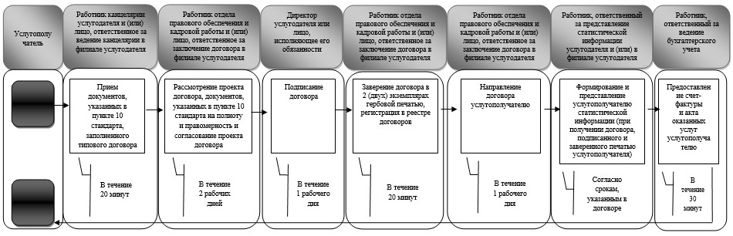

**2. Получение государственной услуге на основании разового**  
**заявления на бумажном носителе или в электронном формате**

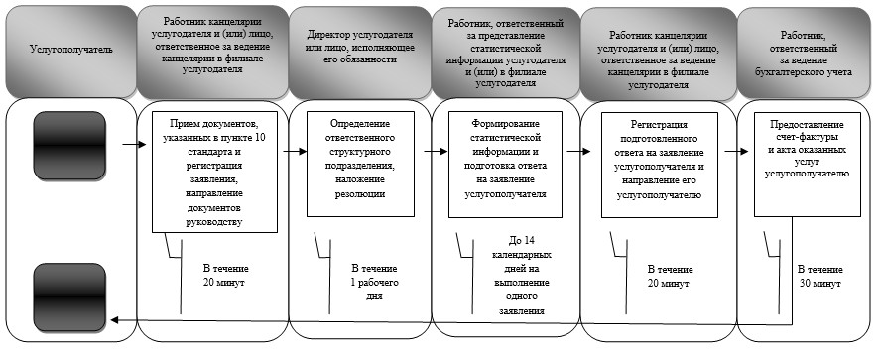

- начало или завершение оказания государственной услуги;  
- наименование процедуры (действия) услугополучателя и (или) структурно-функциональная единица;  
- переход к следующей процедуре (действию)

© 2012. РГП на ПХВ «Институт законодательства и правовой информации Республики Казахстан» Министерства юстиции Республики Казахстан